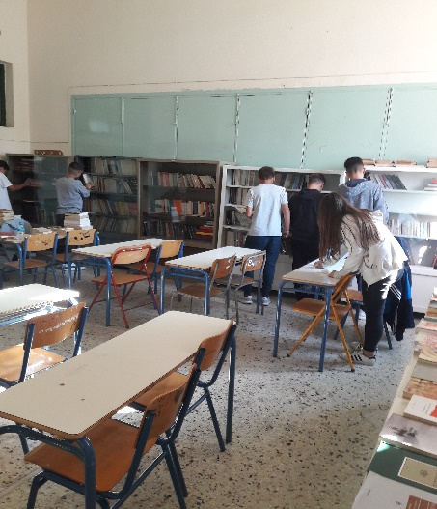

EΘΕΛΟΝΤΙΚΗ ΔΡΑΣΗ

Στο πλαίσιο της λειτουργικής ενσωμάτωσης της Βιβλιοθήκης του Παλλατιδείου ΓΕΛ Σιδηροκάστρου, της βιωματικής εμπέδωσης της έννοιας « εθελοντισμός» και της βελτίωσης του σχολικού κλίματος, μαθητές της Α’ Λυκείου ανέλαβαν, υπό την καθοδήγηση της υπευθύνου της σχολικής μας βιβλιοθήκης, κας Α. Χρυσοπούλου, τη διευθέτηση, την τακτοποίηση και τον καλλωπισμό του χώρου. Η προσπάθεια για ένα ανοιχτό σχολείο που θα το σέβονται και θα το αγαπήσουν πραγματικά οι μαθητές του συνεχίζεται άοκνα.

-Ο-

Δ/ντής

Δημ. Κ. Χατζηπαναγιώτου, ΠΕ02, Μ.Α., Μ.Sc.